**CUESTIONARIO DE LA BUENA FORMA**

Una vez contestado el cuestionario, deberán enviarlo a través del foro de consultas para que sea recibido por la tutora del curso. Para ello, deberán ingresar a “Foros”.

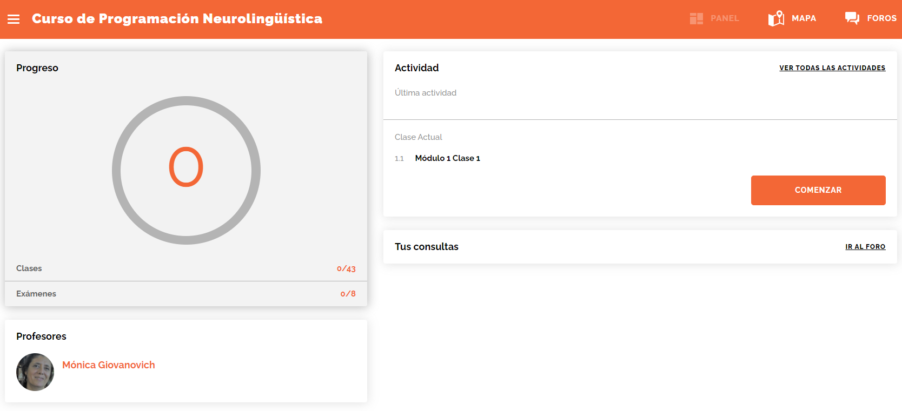

Y luego a “Consultas sobre contenidos”.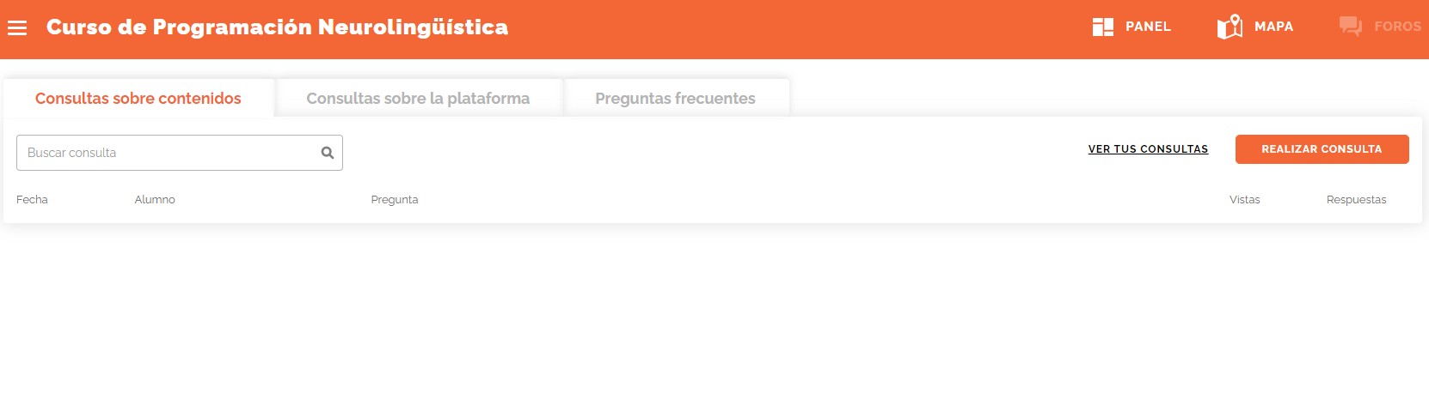

Una vez dentro del foro, deberán hacer clic en “Realizar consulta” y adjuntar el archivo haciendo clic en” ADJUNTAR ACRHIVO”

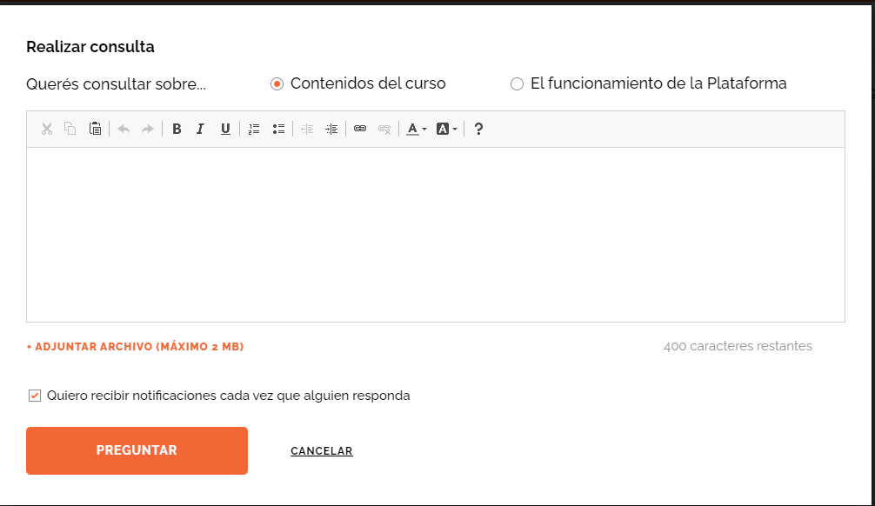

Y finalmente, hacer clic en “preguntar”

**PARA LOGRAR OBJETIVOS**

1. ¿Qué quieres lograr?

mejorar mi salud y fisicamente imagen

1. ¿Depende de vos?

si

1. ¿Cuál será el resultado al alcanzar el objetivo?

Desarrollare nuevos hábitos alimenticios y de bienestar

1. ¿Cómo sabrás cuando lo hayas logrado?

Mediante exámenes médicos , control de peso e imagen al verme

1. ¿Qué verás, oirás y sentirás cuando hayas alcanzado tu objetivo?

Me sentire emocionanda con mas energía y conforme con mi imagen

1. ¿Cuándo, dónde y con quién quieres lograr tu objetivo? ¿Hay algún momento en que no lo desees?

Conmigo misma

1. ¿De qué manera lograr este objetivo cambiará tu vida?

Me dará seguridad conmigo misma y mejorara mi salud

1. ¿Con qué recursos cuentas para alcanzar el objetivo?

Cambio alimenticio , seguimiento con medico y actividad física con profesor

1. ¿Qué necesitas para lograrlo?

Tiempo

1. ¿Qué te impide alcanzarlo?

Mi voluntad

1. ¿Cómo sabrán los demás que alcanzaste tu objetivo?

Se vera reflejado

1. ¿Cuál será el primer paso para lograr tu objetivo?

Crear constancia en la actividad física y empezar con una nutricionista

1. ¿Cuáles serán los siguientes?

Contar con un nuevo habito alimenticio ( minimizandi azúcar , harinas )